附件
四川省特种设备安全管理协会位置及交通路线
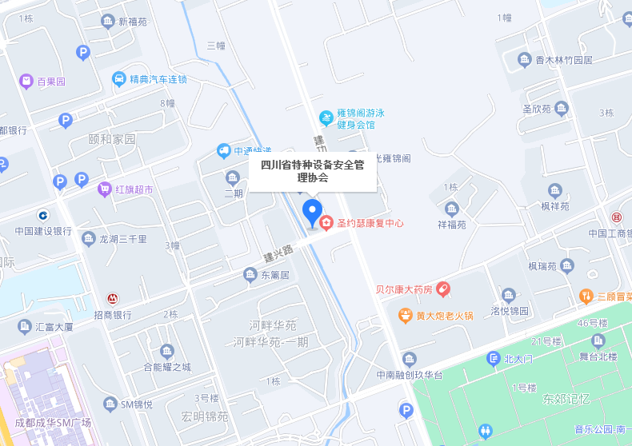

成都东站方向：成都东客站乘坐地铁2号线（犀浦方向）——东大路站站内换乘地铁8号线（十里店方向）——杉板桥站（A口）下车——步行1.3公里到达四川省特种设备安全管理协会。
成都西站方向：成都西站乘坐地铁4号线（西河方向）——双桥路站站内换乘地铁8号线（十里店方向）——杉板桥站（A口）下车——步行1.3公里到达四川省特种设备安全管理协会。
成都南站方向：成都火车南站乘坐地铁1号线（韦家碾方向）——倪家桥站站内换乘地铁8号线（十里店方向）——杉板桥站（A口）下车——步行1.3公里到达四川省特种设备安全管理协会。
自驾：自驾请按导航前往。

